El cardenal alemán hace balance del pontificado del papa Bergoglio

Kasper: "Para Francisco, la prioridad absoluta no es la doctrina, sino el Evangelio"
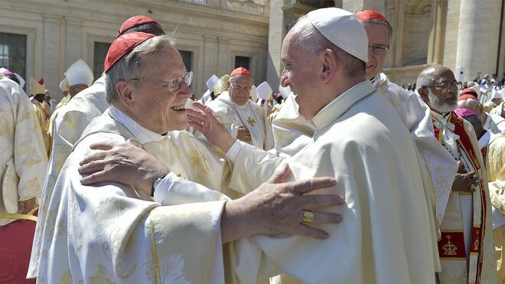
El cardenal Kasper y el papa Francisco Vatican Media

El cardenal alemán Walter Kasper fue uno de los purpurados que más ayudó a elegir a Bergoglio en el cónclave de 2013. Ahora, cuando faltan pocos meses para el aniversario de la elección de Francisco, analiza una década de pontificado

"El éxito del actual pontificado lo decidirán los sucesores del actual papado. Sólo espero que el pontificado actual no sea un accidente, sino el comienzo de una nueva era" y que "seamos capaces de mantenerlo unos años más", señaló el también teólogo durante un encuentro organizado por la Ordine dei Giornalisti del Lazio dedicado al papado de Francisco
12.12.2022 José Lorenzo
"El éxito del actual pontificado lo decidirán los sucesores del actual papado. Sólo espero que el pontificado actual no sea un accidente, sino el comienzo de una nueva era" y que "seamos capaces de mantenerlo unos años más", señaló el cardenal alemán Walter Kasper en un centro con periodistas para analizar el pontificado de Francisco, recogida por el Il Messaggero.
El también teólogo es consciente de que la acción reformadora puesta en marcha a lo largo de estos últimos diez años, y que podría cambiar la doctrina sobre la homosexualidad, el fin de la vida, el aborto, el celibato sacerdotal y la representación en la Iglesia no acabará durante el pontificado de Francisco. "Un proceso de transformación así no puede lograrse de la noche a la mañana, sino que requiere tiempo y un largo aliento. No se puede hacer en un pontificado, harán falta dos o tres pontificados".
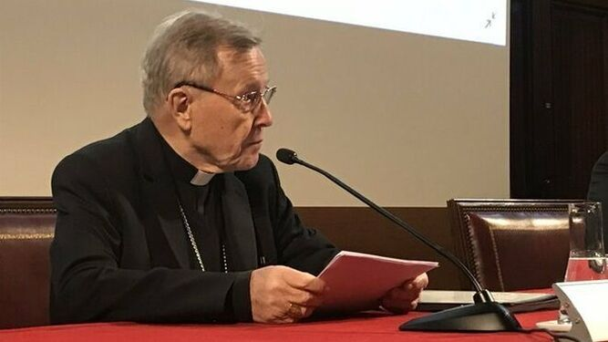
Walter Kasper:
No oculta el purpurado que la reforma emprendida por Francisco está llena de dificultades y resistencias, peor confía en que el Papa pueda mantenerse algunos años más en la silla de Pedro: "Cada Papa tiene, pues, sus puntos fuertes, pero también aspectos que debe dejar a su sucesor. He querido hablar de los puntos fuertes del pontificado; dejo a los periodistas que hablen de los déficits que también existen y se hacen evidentes a medida que se alarga el pontificado. No obstante, espero que, si Dios quiere, podamos mantener a este Papa algunos años más".

"La prioridad no es la doctrina, sino el Evangelio"
"Francisco es un Papa evangélico, no en el sentido confesional, sino en el sentido original del término. Para él, la prioridad absoluta no es la doctrina, sino el Evangelio, el mensaje vivo de Dios Padre misericordioso, que nos redimió por medio de su Hijo y está permanentemente presente en la Iglesia en el Espíritu Santo", señaló Kasper.
En este sentido, quiso subrayar cómo "ahora, tras Praedicate evangelium, el dicasterio de la Evangelización prevalece sobre el dicasterio para la Doctrina de la Fe. Ya no predica al Dios que amenaza, condena y castiga, sino al Dios que acoge, acepta, perdona y reconcilia a todos en el amor. Es un tono nuevo, que es bueno para la Iglesia, pero que no gusta a todo el mundo y, además, a veces se malinterpreta como 'relativismo'".
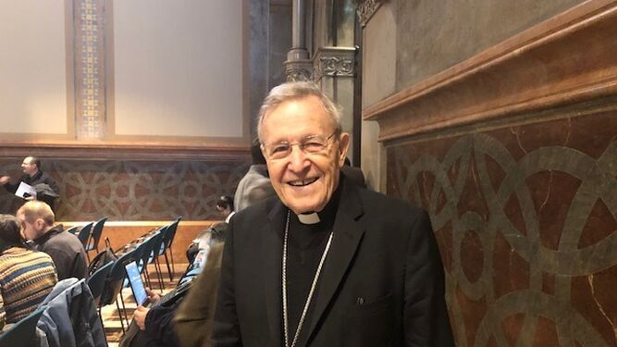
Walter Kasper
Para el teólogo alemán, de quien Jorge Mario Bergoglio era un destacado lector, la situación en la que se encuentra el pontificado de Francisco es compleja, debido a la innegable división en la Iglesia entre reformistas y conservadores. "El papa Francisco se encuentra en una situación difícil. Por un lado, los conservadores fundamentalistas; por otro, los progresistas ideológicos, que entretanto, también se han convertido en críticos".

La lucha entre reformistas y conservadores
Los conservadores, añadió, han sido los críticos del Pontificado desde el principio, y no han disimulado su disgusto con Francisco. "No se comporta ni habla como debería hacerlo un Papa", aseguró Kasper que dicen. "Pero la crítica de estilo es sólo la forma exterior. Llega hasta el fondo: preguntan: ¿Sigue siendo católico de verdad? Al mismo tiempo, al ser católicos adoptan en parte formas identitarias, se fijan en el aborto y contra los desfiles gay y los homosexuales, como también hizo el Patriarca Kirill".
En cuanto a los "críticos" progresistas, "dicen: este Papa no quiere reformas. De hecho, hace muchas reformas, para la derecha incluso demasiadas, pero no quiere todas las reformas liberales como en la vía sinodal alemana. No es un reformador liberal, sino un reformador radical que quiere reformar la Iglesia desde la raíz, es decir, desde el Evangelio".
Finalmente, Kasper señaló en su encuentro que, en la actualidad, la Iglesia se enfrenta a una crisis de identidad: "El cambio significa desorden y trae crisis, y sería deshonesto no decirlo abiertamente: la Iglesia está en profunda crisis. Se puede hablar incluso de crisis de identidad. ¿Qué sigue siendo válido en el proceso de transformación en el que nos encontramos, qué debe seguir siendo válido y qué debe reformarse urgentemente?".
https://www.religiondigital.org/vaticano/Kasper-Francisco-prioridad-absoluta-Evangelio_0_2514048571.html?utm_source=newsletter&utm_medium=email&utm_campaign=liberad_a_los_presos_por_navidad_el_clamor_del_papa_a_los_lideres_del_mundo&utm_term=2022-12-13

